Приложение 1. Снимков материал за вида
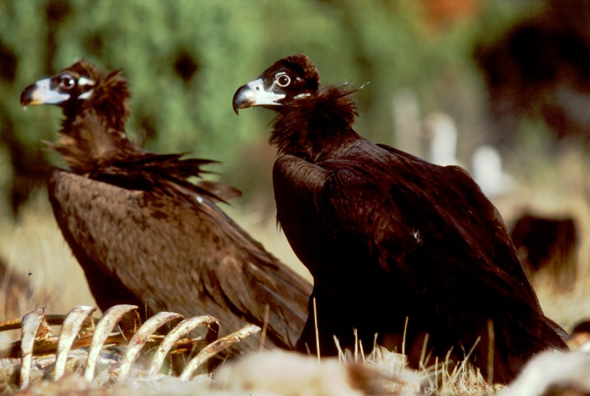 | 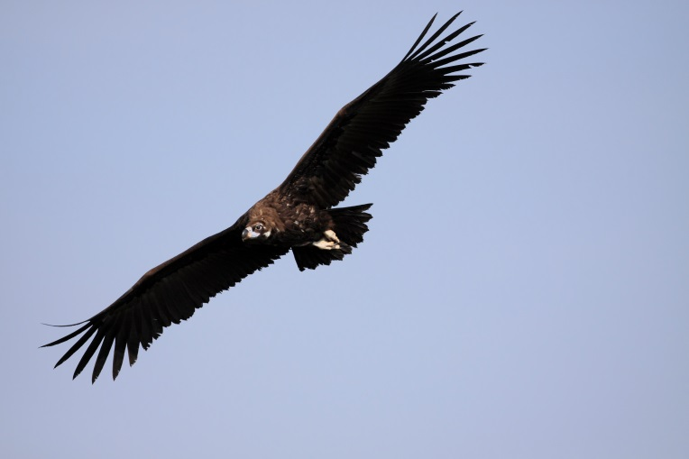
Снимка: Фотоархив Зелени Балкани | Снимка: Добромир Добринов
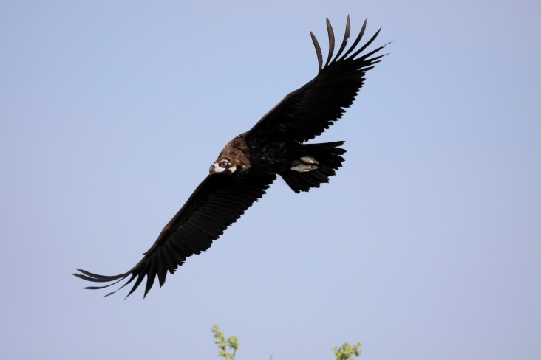 | 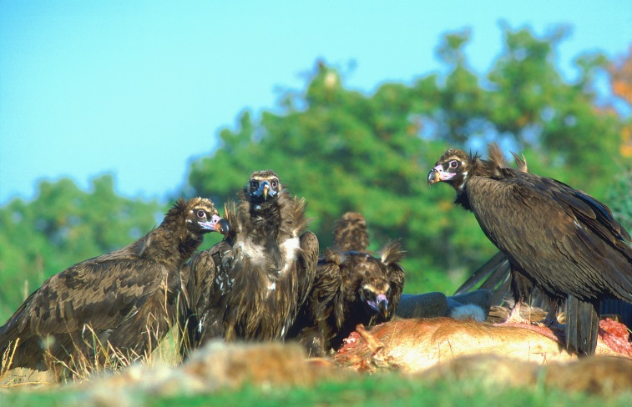
Снимка: Доромир Добринов | Снимка: Доромир Добринов
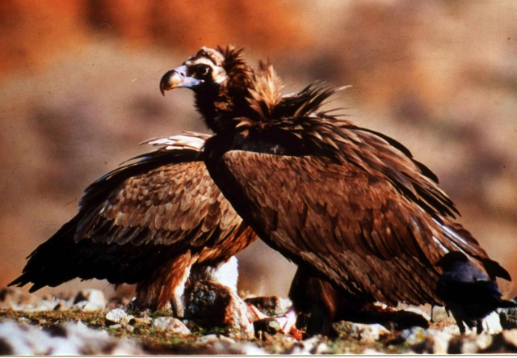 | 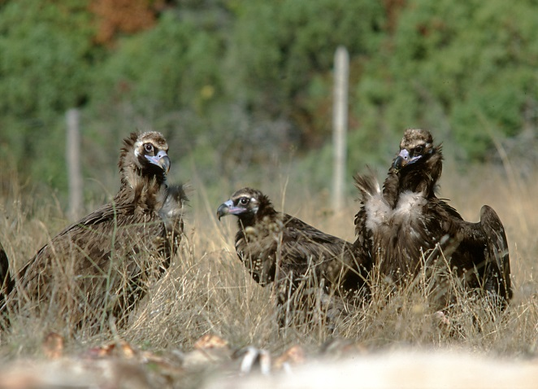
Снимка: Фотоархив Зелени Балкани | Снимка: Фотоархив Зелени Балкани
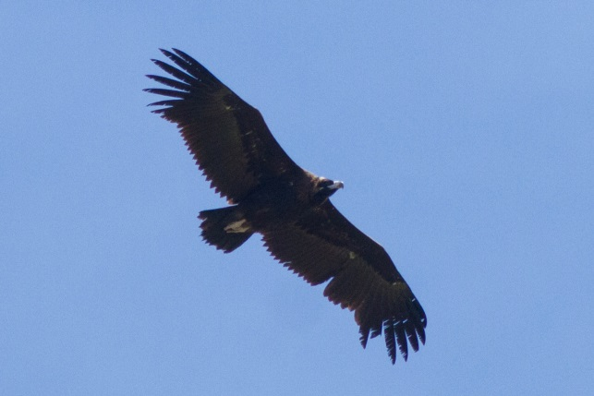 | 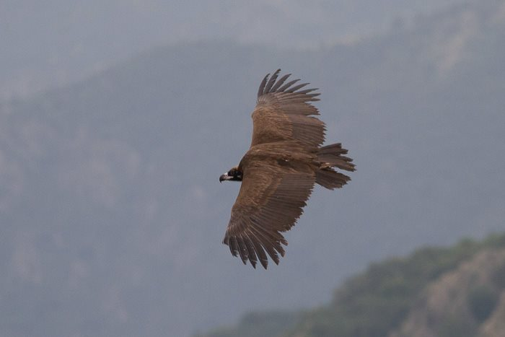
Снимка: Фотоархив - ФДФФ | Снимка: Фотоархив - ФДФФ

